RUTIN FÖR ANSÖKAN OM TILLÄGGSBELOPP I

HÖGANÄS KOMMUN

Rektor i fristående verksamhet i Höganäs kommun kan i enlighet med likabehandlingsprincipen ansöka om tilläggsbelopp för enskilda barn/elever som har omfattande behov av särskilt stöd. Tilläggsbelopp kan även beviljas för elev som har modersmålsundervisning.

Tilläggsbelopp elever i behov av särskilt stöd

GRUNDBELOPP
Av skollagen framgår det att grundbeloppet, ska innefatta ersättning för undervisning (grundskola) eller omsorg och pedagogisk verksamhet, lärverktyg (grundskola) eller pedagogiskt material och utrustning, elevhälsa (gäller ej fritidshem och förskola), måltider, administration, mervärdesskatt samt lokalkostnader. I förarbetena till lagen framgår att såväl fristående som kommunala skolor/förskolor inom ramen för sina normala resurser, ska kunna ge stöd åt flertalet elever/barn. Skolan/förskolan ska kunna anpassa sin organisation och sin undervisning/verksamhet så att hänsyn tas till elevens/barnets behov och förutsättningar. Grundbeloppet ska bestämmas efter samma grunder som kommunen tillämpar vid fördelning av resurser till sin egen verksamhet (likabehandlingsprincipen).

TILLÄGGSBELOPP
För en elev/barn som har ett omfattande behov av särskilt stöd ska kommunen, utöver grundbeloppet, betala ett tilläggsbelopp. Med tilläggsbelopp avses ersättning för assistenthjälp, anpassning av lokaler eller andra extraordinära stödåtgärder, däribland sådana som riktas till elever/barn med stora inlärningssvårigheter. I grundskolan avses även ersättning till elever som ska ges modersmålsundervisning eller deltar i lovskola (14 kap. 8 § skolförordningen (2011:185)).

Tilläggsbeloppet ska vara individuellt bestämt utifrån elevens/barnets behov. Kostnaderna för stödet ska således vara omedelbart kopplade till en enskild elev/barn och ha samband med dennes särskilda behov och förutsättningar för att kunna fullgöra sin skolgång/delta och tillgodogöra sig verksamheten. Möjligheterna att begära extra resurser för elever/barn i behov av särskilt stöd är mycket begränsade. Tilläggsbelopp utgår endast för stödåtgärder som går väsentligt utöver vad som ersätts genom grundbelopp. För att kommunen ska komma till slutsatsen att det är fråga om ett omfattande behov ska skolans/förskolans ansökan och underlag klart visa att så är fallet. Med utgångspunkt i den grundläggande principen om likabehandling bör extra resurser tilldelas för en elev i en fristående grundskola vars omfattande behov av särskilt stöd skulle kräva extra resurser om eleven hade gått i hemkommunens grundskola.

En kommun är skyldig att lämna bidrag för tilläggsbelopp till en fristående grundskola bara om detta inte medför att betydande organisatoriska eller ekonomiska svårigheter uppstår för kommunen. En sådan bedömning måste göras utifrån perspektivet vad det skulle kosta att tillgodose elevens stödbehov inom ramen för kommunens egen organisation. Ett nekande beslut inskränker elevens och vårdnadshavarnas möjlighet till inflytande över skolgången och får endast fattas om ett tillgodoseende av stödbehovet inom den egna organisationen skulle innebära en märkbar besparing i förhållande till att ge det stöd eleven har rätt till vid den fristående skola vårdnadshavarna valt.

ANSÖKAN OM TILLÄGGSBELOPP
Ansökan om tilläggsbelopp ska enbart avse de barn/elever som har ett omfattande behov av särskilt stöd enligt reglerna i skollagen om tilläggsbelopp.

ansökan
Ansökan görs via vår e-tjänst på Höganäs kommuns hemsida. Redan beviljade ansökningar ska uppdateras i e-tjänst inför varje ny termin.

Bifoga följande dokument till ansökan:
Beskriv barnets/elevens behov av stöd
Redovisa hur behovet har klarlagts/utretts
Barn och elevhälsans bedömning
Vilka åtgärder som vidtagits på enheten
Vilka åtgärder som ska planeras att genomföras
Hur omfattande åtgärderna är i tid
Beskrivning av hur åtgärderna är avsedda att följas upp och utvärderas
Beskrivning av varför åtgärderna bedöms som extraordinära
Kostnaderna för åtgärderna
Ansökan skall vara särskilt utformad utifrån individens speciella behov, det vill säga ansökan ska tydligt visa den aktuella individens behov.
Återredovisning av hur tidigare beslutade tilläggsbelopp använts för individen samt beskriva hur man jobbar för att individens behov av extraordinärt stöd skall minska (öka elevens självständighet).

Behovet ska styrkas av dokumentation i form av

följande underlag:
Åtgärdsprogram inklusive utredningar (skola) genomförda av skolan som gör ansökan.
Handlingsplan (förskola)
Annan dokumentation som styrker barnets/elevens behov
Externa intyg

Ofullständig ansökan
En ansökan anses som ofullständig om det inte framgår vad stödbehovet är och med vilka extraordinära insatser detta behov ska tillgodoses. Det krävs även att det anges vilka pengar eller resurser som rektor bedömer som nödvändiga för att kunna genomföra de extraordinära insatserna. En ofullständig ansökan kommer att skickas tillbaka för komplettering.

beslut
Beslut om beviljad eller inte beviljad ansökan skickas per post till aktuell förskola eller skola. Beslut om tilläggsbelopp gäller för sökt period, som längst terminen ut. Ansökan granskas av CEH-teamet och beslut fattas av elevhälsochef.

Tänk på att en kommun som lämnar bidrag för en elev i en fristående skola eller för ett barn i en fristående förskola eller i annan pedagogisk verksamhet med en enskild huvudman ska för den enskilda huvudmannen kunna redovisa hur bidraget beräknats. Av redovisningen ska framgå beloppen för lokalkostnader, administration och mervärdesskatt. Om det inte finns särskilda skäl ska redovisningen även innehålla beloppen för övriga kostnadsslag var för sig (14 kap. 10 § skolförordningen).

Fakturering
Vid beviljat beslut så delas beviljat belopp upp i två delar, 45 % (18 veckor) för vårterminen och 55 % (22 veckor) för höstterminen. Därefter betalas respektive del ut månadsvis.
Höganäs kommun
Fakturahanteringen
Utbildningsförvaltningen, referens 604
263 82 Höganäs

Tilläggsbelopp modersmålsundervisning
Ansökan ska ha inkommit senast 31 augusti för elever som redan går i skolans verksamhet. För verksamhet som tar emot nya elever behandlas ansökningar löpande. Generellt beviljas tilläggsbelopp från och med den månad som komplett ansökan inkommit. Om ansökan gäller flera elever, bifogas en lista med elevernas namn och personuppgifter.
Inom Höganäs kommun är det endast de fristående grundskolor som anställer egna lärare som behöver skicka in ansökan om ersättning. En grundskola i Höganäs kommun som endast anlitar den kommunala modersmålsenheten för modersmålsundervisning ska inte skicka in ansökan.

För att vara berättigad till tilläggsbelopp för modersmålsundervisning ska följande kriterier vara uppfyllda:
- En eller båda föräldrarna/vårdnadshavarna ska ha ett annat språk än svenska som sitt modersmål.
- Modersmålet ska vara elevens dagliga umgängesspråk i hemmet (gäller ej elever som är adoptivbarn och har ett annat umgängesspråk än svenska, samt elever som tillhör någon av de nationella minoriteterna)
- För elev i grundskola gäller att eleven ska ha grundläggande kunskaper i modersmålet (gäller ej minoritetsspråk)
- För elev i gymnasiet gäller att eleven ska ha goda kunskaper i modersmålet.
Om eleven inte längre deltar i modersmålsundervisningen ska detta meddelas Höganäs kommun. Felaktigt utbetalt tilläggsbelopp återkrävs.
Ansökan om tilläggsbelopp görs skriftligt och undertecknas av rektor.
Beslut om tilläggsbelopp rörande enskild huvudman överklagas hos Förvaltningsdomstol.

frågor
Frågor gällande ansökan eller beslutet för tilläggsbelopp särskilt stöd:
Elevhälsochef Maria Gustavsson
maria.gustavsson@hoganas.se
Telefon 042-337100

Frågor gällande ansökan eller beslutet för tilläggsbelopp modersmål:
Kvalitetschef Ildiko Lundqvist
Ildiko.lundqvist@hoganas.se
Telefon 042-337100

Frågor gällande fakturering och utbetalning
Handläggare Milla Andersson Kaarna
milla.anderssonKaarna@hoganas.se
Telefon 042-337100

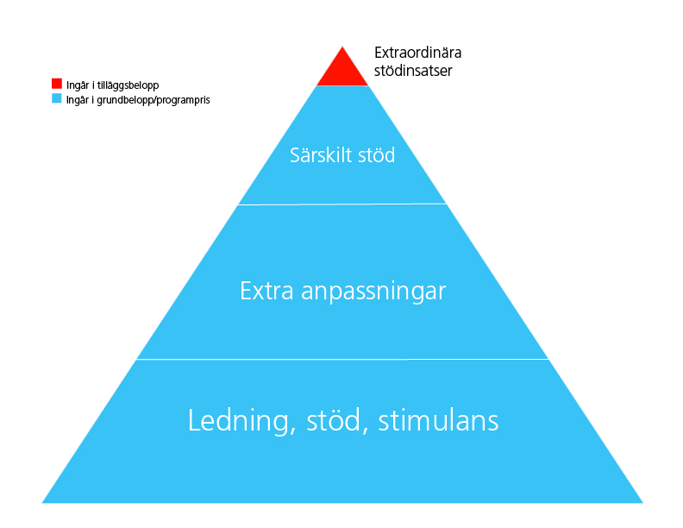

Se 8 kap. 22 § (förskolan), 9 kap. 20 § (förskoleklass), 10 kap. 38 § (grundskola), 14 kap. 16 § (fritidshemmet) och 25 kap. 12 § (annan pedagogisk verksamhet) skollagen (2010:800)
Se 8 kap. 23 § (förskolan), 9 kap. 21 § (förskoleklass), 10 kap. 39 § (grundskolan), 14 kap. 17 § (fritidshemmet) och 25 kap. 13 § (annan pedagogisk verksamhet) skollagen

